# 根据UX设计要求，需要把各单据的撤销和弃审按钮的颜色改为红色，具体配置步骤如下：

1. 打开manage选中工作流管理菜单。打开各单据的编辑页面。
2. 双击如下图所示的图框。弹出侧边框，其中找到撤销或者弃审按钮。
3. 然后把工作详情页流按钮样式选项选为btn-reject。然后点击侧边框保存，最后点击编辑页的保存，即可。

撤销按钮配置页面

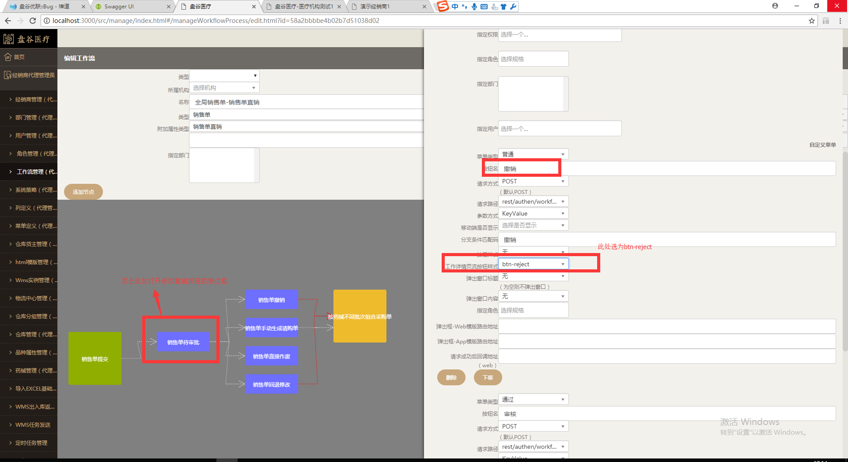

弃审按钮配置页面

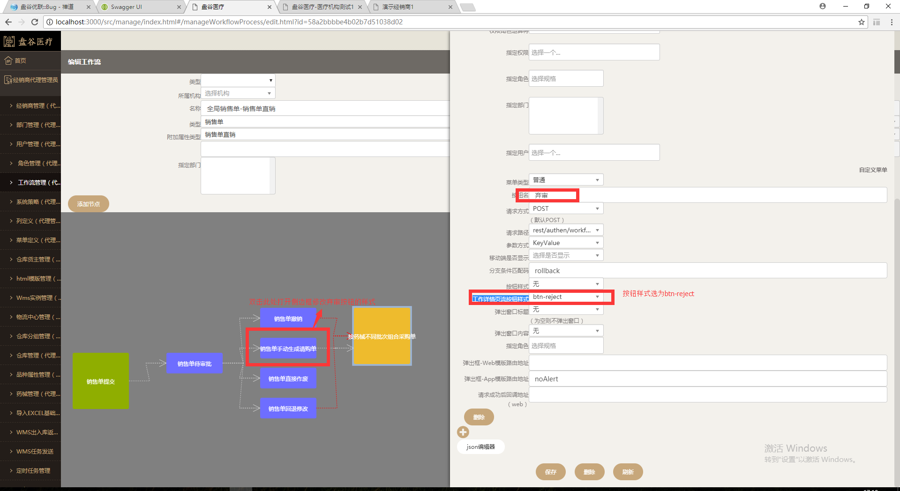

首营模块工作流比单据的更复杂，下图为首营模块配置相关按钮的图示说明：

